**TRADUIRE LES CLASSIQUES DE LA SOCIO-ANTHROPOLOGIE AFRICAINE-AMÉRICAINE**

**à l’occasion de la présentation du livre**

***BLACK METROPOLIS. UNE VILLE DANS LA VILLE.***

***CHICAGO 1914-1945***

**Éditions Maison des Sciences de l’Homme, 2024**

**UNIVERSITÉ PARIS NANTERRE,**

**MAISON MAX WEBER, SALLE 2**

**DE 15 H À 18 H**

**LE MERCREDI 2 AVRIL 2025**

Traduit de l’anglais (États-Unis)

Titre original:

***Black Metropolis: A Study of Negro Life in a Northern City***

**St. Clair Drake et Horace R. Cayton**

**1945 rééd.1962, 1970, 1995, 2015**

**Traduction dirigée et présentée par**

**Anne Raulin** (Université Paris Nanterre) et **Danièle Joly** (Warwick University)

**Avant-propos pour l’édition française :**

**Elijah Anderson** (Yale University)

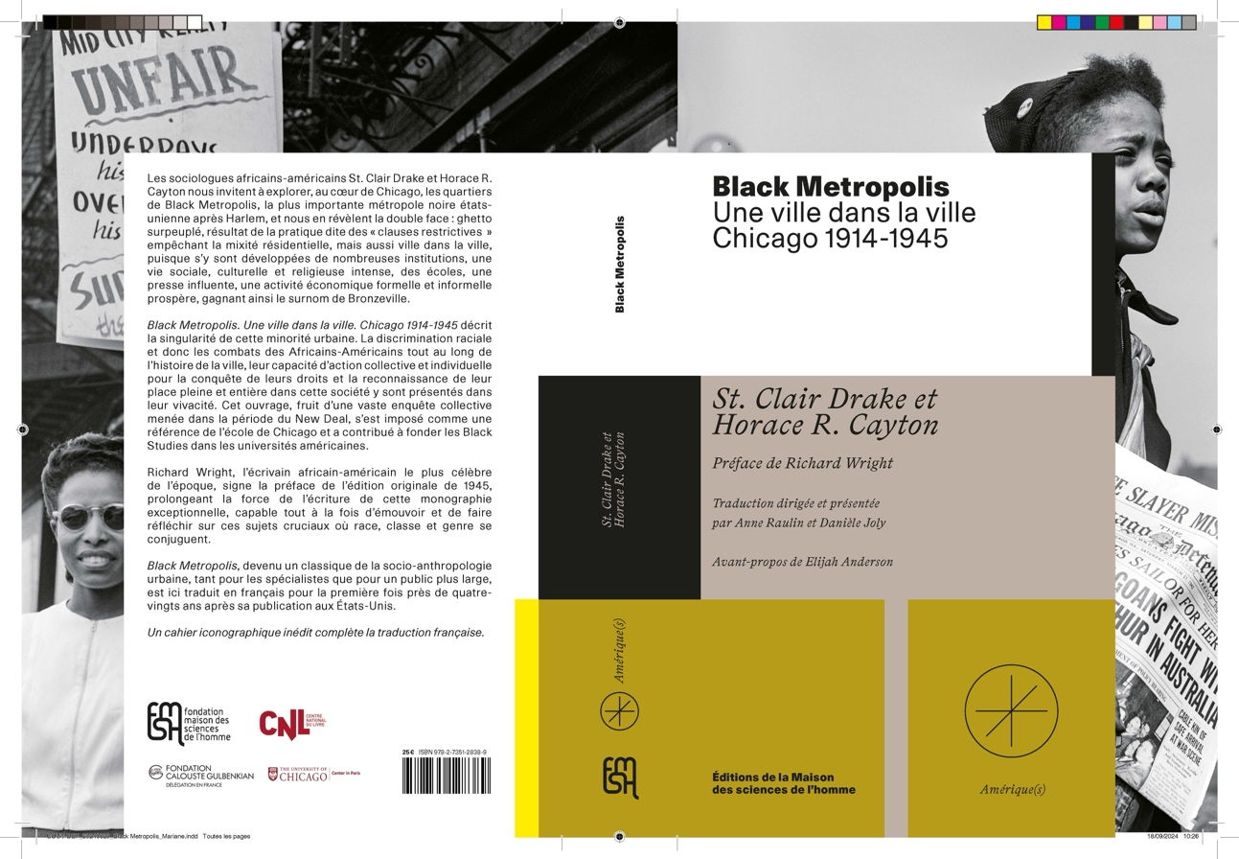

Grand-œuvre de deux sociologues africains-américains, St. Clair Drake et Horace R. Cayton, cet ouvrage offre une plongée dans la plus grande métropole noire états-unienne après Harlem, montre les multiples facettes de ce ghetto de Chicago au cours du XXe siècle, rend compte de la puissance de sa vie sociale, économique et politique, et vient donner une profondeur historique aux combats contemporains portés notamment par Black Lives Matter.

**Programme**

**15h Introduction**

**Françoise Kral,** Directrice du Centre de recherches anglophones (CREA)

**15h10-15h30 Pourquoi et comment traduire *Black Metropolis* ?**

**Anne Raulin**, Université Paris Nanterre, Sophiapol, AnthropoVilles

Pourquoi traduire ce monument de la socio-anthropologie urbaine africaine-américaine 80 ans après sa parution aux États-Unis ? Que peut apporter à la compréhension des phénomènes contemporains de ségrégation urbaine cette histoire du ghetto noir de Chicago saisie depuis sa formation au début du XXe siècle ? Comment Richard Wright, le romancier africain-américain le plus célèbre de l’époque, a-t-il témoigné de ce livre ? Cette grande enquête collective réalisée dans le cadre du New Deal surprend par sa vitalité et la diversité des points de vue qui s’y expriment. Pour traduire cette somme, c’est aussi une entreprise collective qui a été privilégiée, en suscitant des contributions de collègues de part et d’autre de la ligne de couleur, une façon d’instaurer dans la pratique une circulation des expériences et savoirs linguistiques.

**15h30-15h40 Questions**

**15h40-16h Black Metropolis en photos**

**Gina Cesto,** CREA,et **Marianne Bellanger**,Maison des Sciences de l’homme.

**16h-16h 20 “Richard Wright: Native Son, Black Boy, and Wishing on the Bridge Between ‘We’ and ‘You’”**

**William Dow,** Université Gustave Eiffel**,** The American University of Paris.

This essay will examine how the singular Native Son (1940) and Black Boy (1945) are most surely contextualized by the photo-essay that came between it, Twelve Million Black Voices (1941). Exploring Wright and his highly varied and experimental work, it will show how he increasingly came to see himself outside the terms of national mythology, as part of a global remnant of diasporic intellectuals of color. Black Voices marks the beginning of Wright’s trajectory to develop a transnational modernism based on a dynamic combination of modernist and literary journalistic techniques. As it registers itself through a narrative of phenomenological consciousness, this modernity calls for a freeing from logical causality and relationship as it parts from Wright’s well-known naturalistic trajectory.

**16h 20-16 h 30 Questions**

**16 h 30-16 h 45 Pause**

**16 h 45-17h 05 De *Black Metropolis* au *Community Wealth Building*: réinventer l'économie noire urbaine**

**Bradley Smith,** Langues et Cultures Étrangères (LCE), Université Paris Nanterre

Mes recherches actuelles portent sur le Community Wealth Building Initiative à Chicago. Lancée par la Ville de Chicago pendant le mandat de la maire Lori Lightfoot dans le cadre de l'Office of Equity and Racial Justice, l'initiative porte un soutien au développement de modèles économiques coopératifs dans les quartiers marginalisés de Chicago. Ce sont principalement des femmes noires qui ont initié et qui pilotent l'initiative. Dans mon intervention, je ferai le lien entre ce que démontrent St. Clair Drake et Horace Cayton sur « l'économie du ghetto » et l'innovation économique contemporaine qui se fait dans les quartiers à majorité noire faute d'intégration dans l'économie classique.

**17h 05-17h 15 Questions**

**17 h 15-17 h 30 Chicago Poems de Carl Sandburg (1878-1967)**

**Frédéric Eugène Illouz**, traducteur et réviseur de la version française de Black Metropolis.

**17h30-17h50** ***Black Metropolis*, quelles lectures sociologiques aujourd’hui en France et en Grande-Bretagne ?**

**Danièle Joly,** Warwick University

Cayton et Drake nous livrent une étude approfondie sur Chicago et son ghetto noir dans la première moitié du XXe siècle, emblématique d’un florilège de recherches sur les Africains-Américains et le racisme aux États-Unis. Par-delà l’écart de temporalités et de réalités sociales différenciées, *Black Metropolis* ouvre encore des perspectives aux travaux français et britanniques sur l’organisation sociale et les discriminations raciales de populations issues du passé esclavagiste et/ou liées à l’origine coloniale, la couleur et la religion.

**17h50-18h Questions**